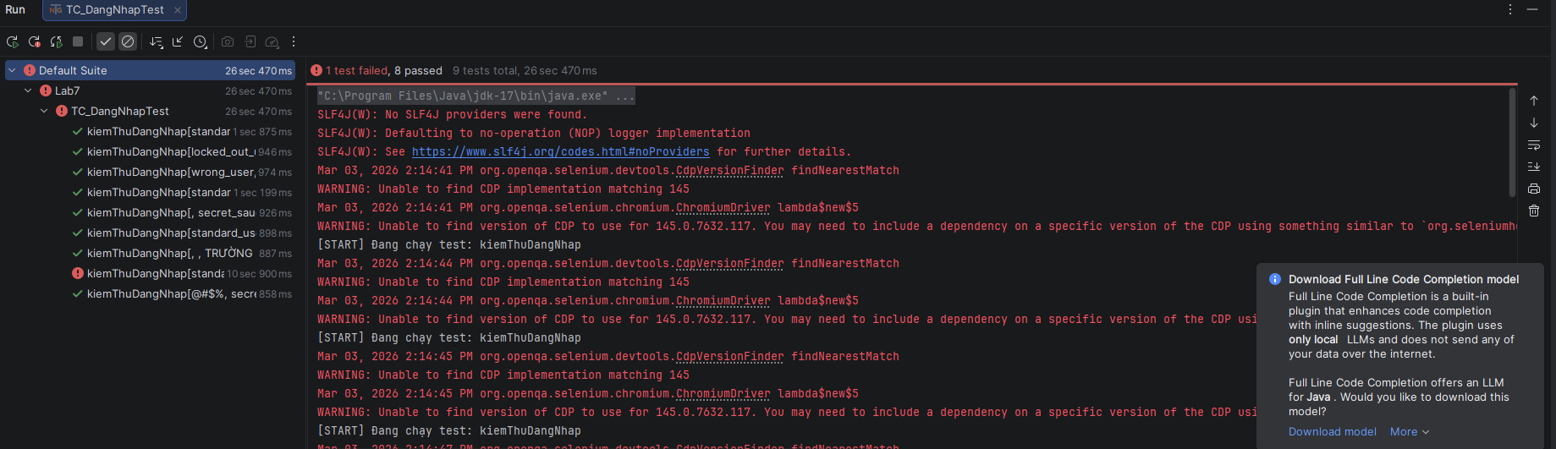
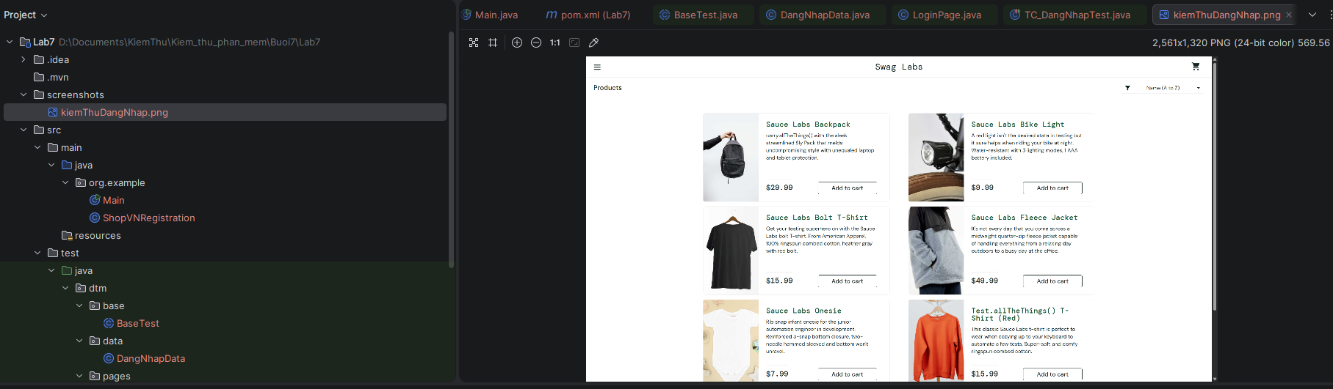
TC ID | Mô tả mục đích | Dữ liệu đầu vào | KQ Mong đợi | KQ Thực tế (Sau khi chạy) | Trạng thái
TC_LOGIN_001 | Tài khoản hợp lệ | standard_user / secret_sauce | Thành công | Chuyển đến inventory.html | PASS
TC_LOGIN_002 | Tài khoản bị khóa | locked_out_user / secret_sauce | Báo lỗi BỊ KHÓA | Hiện lỗi "user has been locked out" | PASS
TC_LOGIN_003 | Username không tồn tại | wrong_user / secret_sauce | Báo lỗi SAI TT | Hiện lỗi "Username and password do not match" | PASS
TC_LOGIN_004 | Sai mật khẩu | standard_user / wrong_pass | Báo lỗi SAI TT | Hiện lỗi "Username and password do not match" | PASS
TC_LOGIN_005 | Trống username | [Trống] / secret_sauce | Báo lỗi TRƯỜNG TRỐNG | Hiện lỗi "Username is required" | PASS
TC_LOGIN_006 | Trống mật khẩu | standard_user / [Trống] | Báo lỗi TRƯỜNG TRỐNG | Hiện lỗi "Password is required" | PASS
TC_LOGIN_007 | Trống cả hai | [Trống] / [Trống] | Báo lỗi TRƯỜNG TRỐNG | Hiện lỗi "Username is required" | PASS
TC_LOGIN_008 | Ký tự đặc biệt | @#$% / secret_sauce | Báo lỗi SAI TT | Hiện lỗi "Username and password do not match" | PASS
TC_LOGIN_FAIL | Kiểm tra Screenshot | standard_user / secret_sauce | Mong đợi báo lỗi | Đăng nhập thành công (Không thấy lỗi) | FAIL

